交通运输企业安全生产标准化
管理系统使用帮助

前言：
近年以来，党中央、国务院越来越重视安全生产工作。国发〔2010〕23号、〔2011〕40号文件各地、各部门进一步加强企业安全生产工作，积极开展企业安全生产标准化建设。按照《关于深入开展企业安全生产标准化建设的指导意见》(安委〔2011〕4号)部署，2011年6月交通运输部印发了《交通运输企业安全生产标准化建设实施方案》（交安监发〔2011〕322号），2013年1月印发了《交通运输部关于进一步加强安全生产工作的意见》（交安监发〔2013〕1号），要求从事客运、危险化学品等重点交通运输企业在2013年底前达标，其他交通运输企业在2015年前达标。
交通运输企业安全生产标准化建设工作涉及公路、水路交通运输、城市客运、工程建设、汽车维修等各类企业。企业数量巨大，规模不一、业务繁杂，数据重要且量大。为强化达标工作管理、科学规范考核流程和评级工作、提高考核评级效率、切实有效减轻企业负担，交通运输部建设完成了交通运输企业安全生产标准化管理系统，以信息化为手段，实现了企业安全生产标准建设工作的申报、考评、管理等工作的无纸化。该系统具有以下主要特点和功能：
一、高效便捷。实现交通运输企业安全生产标准化建设工作信息化，除现场考评实现部分信息化外，主管机关、考评机构、企业和考评员等用户的所有申报、审批等环节均全部通过网络实现，信息实时提交，及时处理。并实现无纸化运作，减少了各类用户报名、打印、申报、通讯、邮寄以及差旅等负担。
二、公开公平。信息化手段的引入，实现了信息的公开和透明，减少了人为干预的环节。系统所有有效操作均通过数字认证进行记录，部分环节使用数字签名，便于各方监督和责任追究，使得企业安全生产标准化各项工作更加公开、公平、公正。
三、安全稳定。本系统数据事关全国企业安全生产标准化建设工作的正常有序开展，事关企业、考评机构和考评员个人的重要信息，安全性能要求较高。经过可行性研究和专家评审，系统按照国家信息安全等级保护二级标准建设，所有用户均需使用数字认证登录，并采用双热机备份，确保了系统的安全、稳定和可靠。

系统使用流程说明：
用户分4类，请明确自身用户类型并进行相应操作：
用户类型 | 操作
主管机关用户 | 请点击主页上的
企业用户 | 请点击主页上的
考评机构用户 | 请点击主页上的
考评员 | 请点击主页上的

本文提到的证书分两种：
证书类型 | 说明
登录认证  U盘证书 | 形如我们登录网银时使用的USB存储盘，用于上述4类用户登录和使用系统时进行电子认证。  
标准化证书 | 主管机关颁发的打印或印刷出来的纸质证书，用于证明考评员/考评机构/企业所获得的标准化资质/资格/等级。  

各类用户操作流程如下：

主管机关用户
步骤 | 说明
第一步 | 注：已经有U盘证书的直接跳到第二步。  申请U盘证书，点击首页“主管机关用户登录”/“主管机关报名申请”进行内容填报：  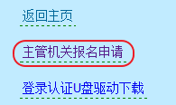  填报提交后等待U盘审批，使用组织机构代码和联系人姓名可以从上述连接进入查询进度，看到通过后可点击连接进行U盘购买。
第二步 | 拿到U盘证书后，下载驱动，插入U盘证书：  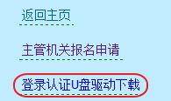  输入密码登录进入系统。
第三步 | 处理考评员、考评机构、企业的报名申请等事宜

企业用户
步骤 | 说明
第一步 | 注：已经有U盘证书的直接跳到第二步。  申请U盘证书，点击首页“企业用户登录”/“企业报名申请”进行内容填报：  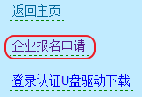  填报提交后等待U盘审批，使用组织机构代码和联系人姓名可以从上述连接进入查询进度，看到通过后可点击连接进行U盘购买。
第二步 | 拿到U盘证书后，下载驱动，插入U盘证书：    输入密码登录进入系统。
第三步 | 进行交通运输企业安全生产标准化等级证书申请，依次点击如下三项进行内容填报：  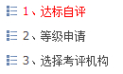  注：可反复操作进行多个业务类型多个级别的等级证书申请

考评机构用户
步骤 | 说明
第一步 | 注：已经有U盘证书的直接跳到第二步。  申请U盘证书，点击首页“考评机构用户登录”/“考评机构报名申请”进行内容填报：  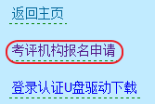  填报提交后等待U盘审批，使用组织机构代码和联系人姓名可以从上述连接进入查询进度，看到通过后可点击连接进行U盘购买。
第二步 | 拿到U盘证书后，下载驱动，插入U盘证书：  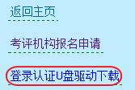  输入密码登录进入系统。
第三步 | 进行考评资质等级证书申请，点击如下按钮进行申请内容填报：    注：可反复操作进行多个业务类型多个级别的资质证书申请
第四步 | 获取考评资质证书后，可处理主管机关分派的企业考评工作。

考评员
步骤 | 说明
第一步 | 注：已经有U盘证书的直接跳到第二步。  申请U盘证书，点击首页“考评员登录”/“考评员报名申请”进行内容填报：  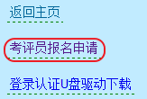  填报提交后等待U盘审批，使用姓名和身份证号码可以从上述连接进入查询进度，看到通过后可点击连接进行U盘购买。
第二步 | 拿到U盘证书后，下载驱动，插入U盘证书：  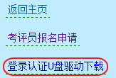  输入密码登录进入系统。
第三步 | 进行考评员资格证书申请，点击如下按钮进行申请内容填报：    注：可反复操作进行最多两个业务类型的资格证书申请

U盘申请说明：
用户首次登录系统前，请先进行报名申请，申请过程分为两步：
1、用户提交初次报名信息，并通过主管机关初审；
2、初审通过后，开始申请证书U盘。
请参照以下详细操作流程申请证书U盘，如果申请过程中遇到问题请拨打热线400—700—1900或登录数字证书直通车网站获得帮助：
各类用户首先请明确自身用户类型，点击首页相应登录按钮进行证书申请，申请提交后查看初审是否通过：
大致流程示意如下，以主管机关用户为例，其他用户（考评机构用户、企业用户、考评员）操作类似。

步骤 | 说明
第一步 | 注：已经有U盘证书的直接跳到第二步。  主管机关用户初审通过后，可以点击【登录认证U盘申请】，开始申请证书U盘。  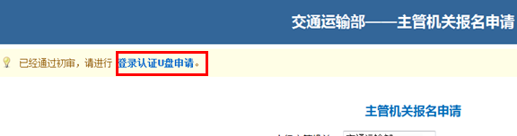
第二步 | 请认真填写并仔细核对您的联系方式、通信地址、所需证书U盘数量及发票抬头等申请信息，点击“下一步”：  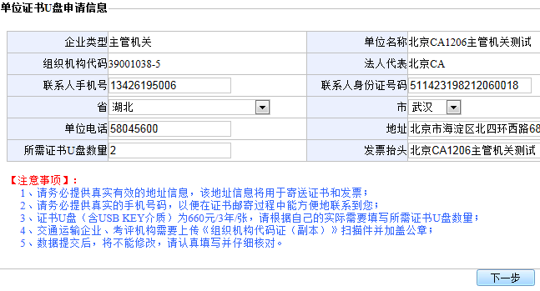
第三步 | 证书U盘申请注册成功后，系统将自动生成申请表，点击【打印】按钮完成申请表打印。如果已经打印过申请表，可直接进入【下一步】操作。  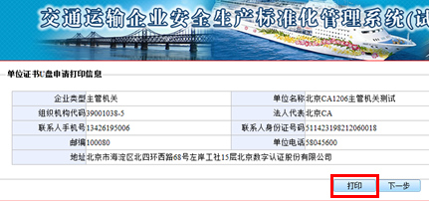  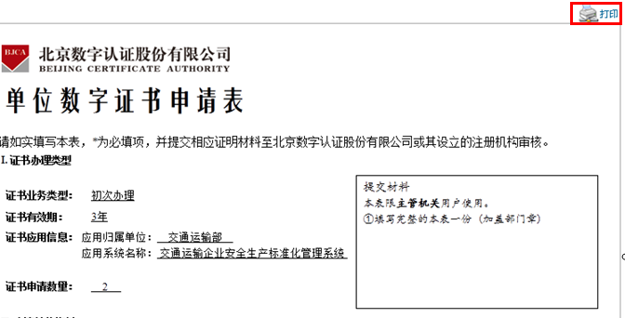  提示：如果事后需要补打申请表，请重新登录报名系统进行打印。
第四步 | 打印申请表后，点击【下一步】查看支付及邮寄信息。  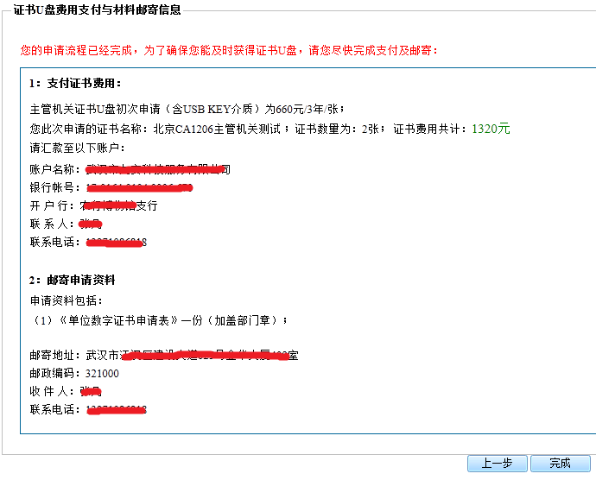  按照提示信息进行支付及材料邮寄。在费用支付成功并已邮寄申请材料后的20日内可接收到数字证书U盘。

证书申请说明：
考评员、考评机构用户、企业用户领到U盘证书后，可进入系统申请交通运输企业安全生产标准化证书：
- 考评员：申请标准化资格证书（分业务类型）
- 考评机构：申请标准化资质证书（分业务类型，分一/二/三级）
- 企业：申请标准化等级证书（分业务类别，分一/二/三级）

注：要申请多种业务类型/类别的，请分别提交多次申请，填写申请时上次填写的大部分信息会自动显示，不用重复录入。

常见问题解答：

通用问题
- 问题：有支持电话及QQ群吗？
回答：关于系统使用支持电话为133-0135-7860和133-0135-7875；关于登录认证U盘支持电话为400-700-1900
QQ群号码为62661231 

- 问题：申请U盘时只填了一种业务类型，后来想追加一种业务类型，但再进行报名申请时提示该证件号已经申请过？
回答：拿到U盘后就不用再次进行报名申请了，从主页进入系统，插入U盘输入口令，即可逐项申请多个类型/类别的资格/资质/等级证书。

- 问题：把登录后的页面收入收藏夹，下次打开的时候出错？
回答：请收藏首页（http:// 219.141.223.141）而不是其他页面，每次必须从首页进入进行U盘认证。

- 问题：申请购买U盘打印出来的材料需要改动如何处理？
回答：手写改动即可

- 安装U盘证书驱动时，提示为木马或病毒，被拦截？
回答：选择允许安装

- 如何修改和找回U盘证书密码？
回答：安装好驱动后，插入U盘证书，可使用桌面上的“证书管理工具”修改证书密码；密码确实找不到的，打登录认证U盘支持电话400-700-1900并提供身份证明进行解锁

- 同一台电脑可以同时插两个U盘吗？
回答：可以，注意登录时到“证书：”下拉列表中选择需要的一个即可

主管机关问题
- 问题：如何给地市级主管机关分配权限？
回答：需要操作如下步骤，一、在左边菜单“下级机构管理”/“机构维护”下点击“新增下级主管机关”，建立地市级主管机关（代码及名称，*不要*增加省级主管机关）；二、在左边菜单“系统管理”/“密钥用户管理”下点“查看”某个主管机关用户，调整主管机关到该用户自己的主管机关；三、回到左边菜单“下级机构管理”/“工作委托”下点击查看某个主管机关，调整其权限。

